

_______________________________________________ Circolare **82**

Contra’ Lampertico, 16 -Vicenza tel. 0444/506361 cell. 3385074151

circolovicenza@alice.it circolovicenza.unicredit.it

Alla metà del Cinquecento a Vicenza accade qualcosa di unico, per certi aspetti incredibile. Fra le aree più dinamiche in Europa per la produzione e per il commercio della seta, la città, forte di una ricchezza crescente, scommette sulla trasformazione della propria immagine di “luogo di provincia” attraverso l’arte e l’architettura d’avanguardia, diventando una vera capitale della cultura.

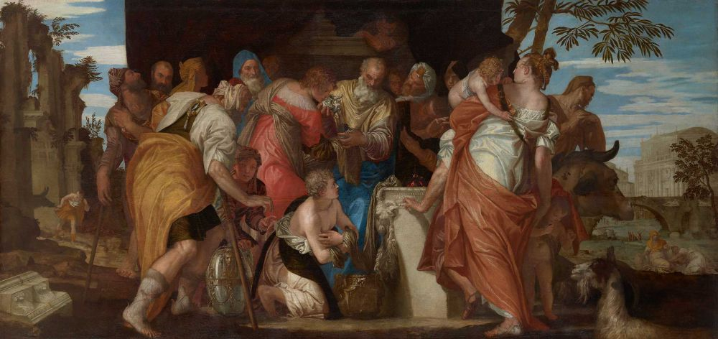

**La fabbrica del Rinascimento  
Processi creativi, mercato e produzione a Vicenza  
PALLADIO VERONESE BASSANO VITTORIA**

Basilica palladiana, Vicenza

Siamo lieti di organizzare per i nostri soci (e loro familiari iscritti) una visita guidata alla nuova grande mostra in Basilica Palladiana sulla quale potrete avere una più esauriente illustrazione sul sito [www.mostreinbasilica.it](http://www.mostreinbasilica.it)

Abbiamo pensato ai nostri soci della provincia di Vicenza facendo seguire alla mostra una serata esclusiva in pizzeria per chi lo vorrà (antipasto con tagliere di affettati e formaggi - pizza a scelta dalla carta – un dolcetto o sorbetto - birra bionda o rossa media o acqua - caffè).

E abbiamo pensato ai nostri soci delle altre provincie organizzando le visite di sabato mattina con l’incontro conviviale a pranzo (antipasto a scelta tra due – un primo a scelta tra due – birra bionda o rossa o acqua – caffè) e programmando una passeggiata guidata per Vicenza nel pomeriggio.



**Le visite guidate sono in gennaio nei giorni di sabato 8 – 15 - 22 – 29 alle ore 17.00 e di sabato 15 e 22 alle ore 11.00**

**Per coloro che non hanno orario di lavoro da rispettare giovedì 13 e 20 alle ore 17.00**

**I costi sono:**

* **mostra (con guida) ֍→ € 12 (€ 7 da 11 a 18 anni – gratis under 11)**
* **pizza o pranzo ֍→ € 13**
* **passeggiata guidata ֍→ € 5**

*A tutti chiediamo collaborazione e disponibilità a concordare cambio della data prescelta.*

*La prenotazione, una volta confermata, sarà vincolante.*

**Responsabile organizzativo** [**maurizio.bisollo@alice.it**](mailto:maurizio.bisollo@alice.it) **cellulare 3336840668.**

**Per le iscrizioni inviare mail al Circolo e al responsabile completando la seguente scheda e relative clausole.**

|  |  |  |  |  |  |
| --- | --- | --- | --- | --- | --- |
| GIORNO | COGNOME NOME | ETA’ RAGAZZI | SOLO MOSTRA | PIZZA O PRANZO | PASSEGGIATA PER VICENZA |
|  |  |  |  |  |  |
|  |  |  |  |  |  |
|  |  |  |  |  |  |
|  |  |  |  |  |  |
|  |  |  |  |  |  |

⃝ Autorizzo l’addebito di € _________ sul mio conto corrente n. _______________ filiale n. ________

⃝ Pagherò (dopo vs conferma) con bonifico su IBAN **IT79Y0200811820000015754559 - UNICREDIT CIRCOLO VICENZA**

________________________ ___________________________________

**(data) (firma)**

***PREGHIAMO DI PRESENTARSI MUNITI DI GREEN PASS E MASCHERINA ALMENO 15 MINUTI PRIMA DELL’INGRESSO***



*PRIVACY: Avendo preso atto dell’informativa fornitami da UniCredit Circolo Vicenza sui contenuti, diritti e doveri sanciti dal Regolamento Europeo (UE / 2016/679) in tema di protezione dati, informativa comunque sempre consultabile sul sito del Circolo stesso (unicreditcircolovicenza.it)* ***consento*** *a UniCredit Circolo Vicenza di trattare i miei dati per l’organizzazione ed erogazione dei servizi richiesti in questa circolare.*

*Firma …………………………………………*

*RESPONSABILITA’: Il partecipante è consapevole che la sua partecipazione (e quella dei propri familiari) alle manifestazioni del Circolo Vicenza o ad attività patrocinate dal Circolo, avviene a suo rischio e pericolo e sotto la propria responsabilità. È consapevole altresì di sollevare il Circolo Vicenza, l’organizzazione, i suoi rappresentanti ed aiutanti, le autorità e le altre persone collegate con l’organizzazione delle manifestazioni, da ogni e qualsiasi responsabilità per danni e inconvenienti che a lui derivassero o derivassero a terzi, o a cose di terzi, per effetto della sua partecipazione alle attività istituzionali, rinunciando a priori a qualsiasi rivalsa e ad ogni ricorso ad autorità non considerate dalle vigenti norme.*

*Firma …………………………………………*

*LIBERATORIA/AUTORIZZAZIONE PER LA PUBBLICAZIONE DI FOTO: A titolo gratuito, senza limiti di tempo, anche ai sensi degli artt. 10 e 320 cod. civ. e degli artt. 96 e 97legge 22.4.1941, n. 633, Legge sul diritto d’autore, alla pubblicazione delle proprie immagini sul sito internet di UniCredit Circolo Vicenza, nonché autorizza la conservazione delle foto e dei video stessi negli archivi informatici di UniCredit Circolo Vicenza e prende atto che la finalità di tali pubblicazioni sono meramente di carattere informativo ed eventualmente promozionale.*

*Firma ………………………………………*